https://www.dopracenakole.cz/doskolynakole

Do školy na kole
Do školy na kole je celorepublikovou výzvou pro studenty od 16 let. Její 3. ročník se měl uskutečnit v květnu 2020, ale kvůli aktuální situaci se přesouvá až na září 2020. Pokud už jste se na květen registrovali, můžete jezdit/chodit/běhat třeba do přírody a své cesty si zapisovat i tak.
Pokud se chystáte bezmotorově cestovat do školy, počkejte s registrací až na podzim. Mezitím si můžete zkrátit čekání v naší výtvarné a literární soutěži.
Cílem Do školy na kole je motivovat co nejvíce studentů, aby jako dopravní prostředek po městě používali jízdní kolo nebo jakoukoli bezmotorovou formu dopravy včetně běhu a chůze.
Staňte se součástí Generace U – generace udržitelné!
Asi okolo sebe často slyšíte, že se mění klima. Součástí změn klimatu jsem i my, lidé. Máme ale možnost to změnit během svého každodenního života.
Když lidé přestanou denně jezdit autem, zlepší tak nejen svou kondici, zdraví, náladu a možná i vztahy se spolužáky, ale přispějí i k čistějšímu ovzduší a celkově příjemnějšímu a bezpečnějšímu městu.
Do školy na kole je týmová soutěž pro všechny, kdo sestaví tým o minimálně dvou a maximálně pěti členech, a pravidelně spolu se spolužáky dojíždí během května do školy na kole, koloběžce, chodí pěšky nebo běhají.
Školy mohou soutěžit o Cykloškolu roku.
Zajímají tě další informace ke vzdělávání?
Chceš se zdarma registrovat do květnové výzvy Do školy na kole (nebo pěšky nebo poklusem)?
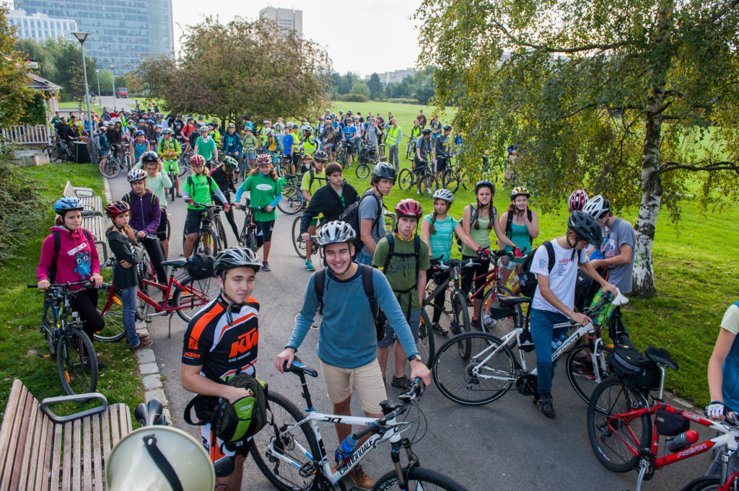

Jak na to?

1. Zaregistrujte se
Vytvořte se svými spolužáky nebo kamarády tým o 2 až 5 členech, zaregistrujte a upravte si svůj webový profil. Pokud jste spíš individualisti, přihlaste se sami. Soutěžit můžete odkudkoliv v ČR.

2. Využijte slevy, oblékněte si soutěžní triko
Letos si můžete vybrat, zda chcete tričko pro účastníky akce nebo ne. Pokud ne, máte účast zdarma. Pokud se vám originální tričko z biobavlny líbí, zaplatíte startovné jako „dospěláci“, tedy 290 Kč. Využijte řadu slev a výhod a možnost vyhrát skvělé ceny. Přitom si vychutnejte dobrý pocit z toho, že se podílíte na podpoře rozvoje cykloinfrastruktury ve svém městě.

3. Jezděte, choďte nebo běhejte
Celý měsíc jezděte do školy a ze školy na (elektro)kole, koloběžce, bruslích, vozíčku, longboardu nebo choďte či běhejte. Uvedené způsoby můžete během soutěže libovolně kombinovat. Například v pondělí a středu můžete jet na kole, v úterý jít pěšky, ve čtvrtek běžet a v pátek dorazit do práce na longboardu.
4. Zapisujte si jízdy a soutěžte
Své cesty si zapisujte na www.skoly.dopracenakole.cz nebo přes mobilní aplikaci – automaticky tak soutěžíte v kategoriích Pravidelnost týmu a Výkonnost jednotlivce. Své fotky a videa můžete přihlásit do kreativní soutěže To byla jízda 2020. Svou školu můžete přihlásit do soutěže Cykloškola roku tím, že nám o ní pošlete text, kde nám ji představíte a popíšete nám, proč by se jí měla stát.

5. Sledujte výkony ostatních
Na webu uvidíte, jak jsou na tom vaši spolužáci, pedagogové a kamarádi.

6. Zajeďte se spolužáky na kafe zdarma
Využijte řadu akcí „na triko“. Kafe nebo zmrzlina se spolužáky po vyučování? Ideální! Aktuální informace o Akcích na triko najdete na podstránce svého soutěžního města.

7. Vyhrajte ceny
V Praze uspořádáme večírek s vyhlášením vítězů a předáním cen – nejlepší z vás si odnesou kola, koloběžky nebo vstupenky na kulturní a sportovní akce a možná i něco cennějšího – nové přátele. Vyhlašovat budeme i Cykloškolu roku a Kreativní soutěž To byla jízda.

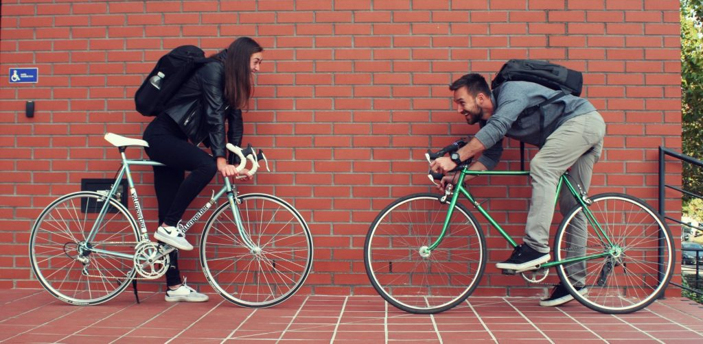
Projekt Do školy na kole byl podpořen Ministerstvem životního prostředí. Projekt nemusí vyjadřovat stanoviska MŽP.

